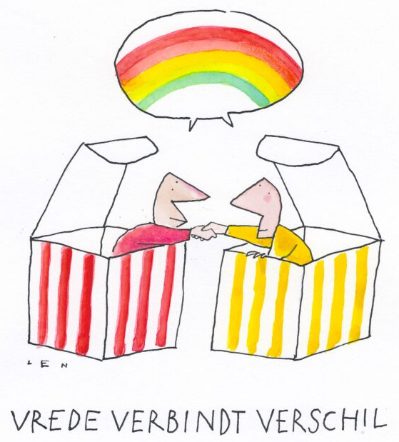
L i t u r g i e

Orde van dienst voor zondag 27 september 2020 in de protestantse Zionskerk te Oostkapelle. 2de zondag van de Herfst. Thema: Zondag van de Vrede.
Liturgische kleur: groen.
Predikant is ds. Ph. A. Beukenhorst, ouderling van dienst is Sjoerd Blaas en organist is Alexander Koole.

DIENST VAN DE VOORBEREIDING
- Orgelspel vooraf: variaties op de Psalm van de zondag, Psalm 121
- Welkom en mededelingen door de ouderling van dienst
- Lied luisteren: Liedboek Psalm 72: strofen 1 en 2 – ‘Geef, Heer, de koning uwe rechten…’ (…) ‘Dan ruist op alle bergen vrede…’ (…)
- Inleiding
- Liturgische opening (staande)
- Lied luisteren: Liedboek 1010: strofen 1 en 3 – ‘Geef vrede, Heer, geef vrede’

DIENST VAN HET WOORD
- Gebed bij de opening van de Bijbel
- Bijbellezingen: Genesis 12, 1 t/m 9 – Jesaja 2, 1 t/m 5
- Korte preek
- Meditatief orgelspel
- Lied luisteren: Liedboek 1014: strofen 1, 2, 3, 4 en 5 – ‘Geef vrede door van hand tot hand’

DIENST VAN GEBEDEN EN GAVEN
- In memoriam Janis Wilhelm (Jo) Botting (1936-2020)
- Gebeden – Stil gebed – Onze Vader (uitgesproken door de predikant)
- Lied luisteren: Evangelische Liedbundel 270: strofen 1 en 2 – ‘Ga nu heen in vrede, ga en maak het waar’
- Slotwoord
- Heenzending en Zegen (staande)
- Bij verlaten kerk: Let op de aanwijzingen en blijf afstand houden 1 ½ meter
- Uitgang collecten: 1. Kerkrentmeesterschap Protestantse Gemeente Oostkapelle; 2. Vredeswerk van de Protestantse Kerk in Nederland (PKN)
- Uitleidend orgelspel
- Groet aan de voordeur, let op de 1 ½ meter

